**ООО "МосМед"**

+7 (495) 665-99-58

+7 (800) 350-26-69

**Самовывоз товара**

МО, Химки, ул. Некрасова 2, микрорайон Сходня

Почта

me-d@me-d.ru

sale@me-d.ru - Для юр. лиц

# ПАСПОРТ ИЗДЕЛИЯ

Кровати функциональные медицинские Е-49, YG-6 и YG-2 производства Хэбэй Байцян Медикал Егуипмент Мануфактуринг Со.,ЛТД, Китай

# Назначение изделия.

Кровати функциональные медицинские механические и электрические предназначены для ухода за больными, оказания физиотерапевтической помощи и использования как в условиях стационара, в том числе реанимационных отделениях, так и на дому. Ложе кровати состоит из нескольких секций, каждая из которых подвижна. В зависимости от модели кровать может иметь функции подъема/опускания секций спины, бедер, функции управления работой туалетного устройства.

# Конструкция кровати:

Рама изделия выполнена из стального профиля и покрыта ударопрочной эпоксидной эмалью.

Торцевые ограждения (изголовье и изножье) кровати легкосъемные, могут быть выполнены как из пластика (в том числе, со стальной трубой и/или декоративными вставками), а так же из ЛДСП и/или массива натуральной древесины с мягкой обивкой спинок или без нее.

**Внимание!** Оттенки цветов изголовий и изножий, изготовленных из натуральной древесины, могут несколько отличаться.

Колеса, в зависимости от модели и требований заказчика, могут быть одинарными или сдвоенными, имеют шины из полиуретана и оснащены индивидуальными тормозами. Каждое колесо является самоориентирующимся, с возможностью поворота на 360º.

Ниже приведены общие характеристики изделий:

|  |  |
| --- | --- |
| **ГОСТы** | |
| Соответствие требованиям национальных стандартов | ГОСТ Р 50444-92 (Разд. 3, 4).  ГОСТ Р 50267.0-92, ГОСТ Р 50267.0.2-2005,  ГОСТ Р 50267.38-99. |
| Обозначение знака соответствия при  сертификации | ГОСТ Р 50460-92 |
| Транспортная маркировка грузовых мест | ГОСТ 14192-96. |
| Транспортировка | Условия хранения 5 по ГОСТ 15150-69 |
| Упаковка | ГОСТ Р 50444-92 |
| Условия хранения | Группа условий хранения 2 по ГОСТ 15150-69 |
| Класс в зависимости от степени потенциального  риска применения в медицинских целях | 2А по ГОСТ Р 51609-2000 |

* Тип и номинал предохранителя: 250В 1.5A
* Параметры источника питания: напряжение 220В, частота 50Гц
* Потребляемая мощность: ≤260ВА
* Степень защиты оболочки: IPX4

# Сборка и подготовка к эксплуатации

Для удобства хранения и транспортировки кровать поставляется в разобранном виде, перед началом эксплуатации кровать требуется собрать.

Следуя данной инструкции, пользователи могут осуществлять сборку самостоятельно, но изготовитель настоятельно рекомендует доверить эту работу квалифицированным специалистам.

Внимание! Инструменты для сборки в комплект поставки не входят.

## Сборка рамы кровати и опор

(для моделей Е-49, YG-6 и YG-2)

* + 1. Откройте коробку, снимите упаковку. Для последующих операций вскрывать упаковку удобнее таким образом, чтобы кровать лежала ложем вниз на поверхности, где происходит сборка.

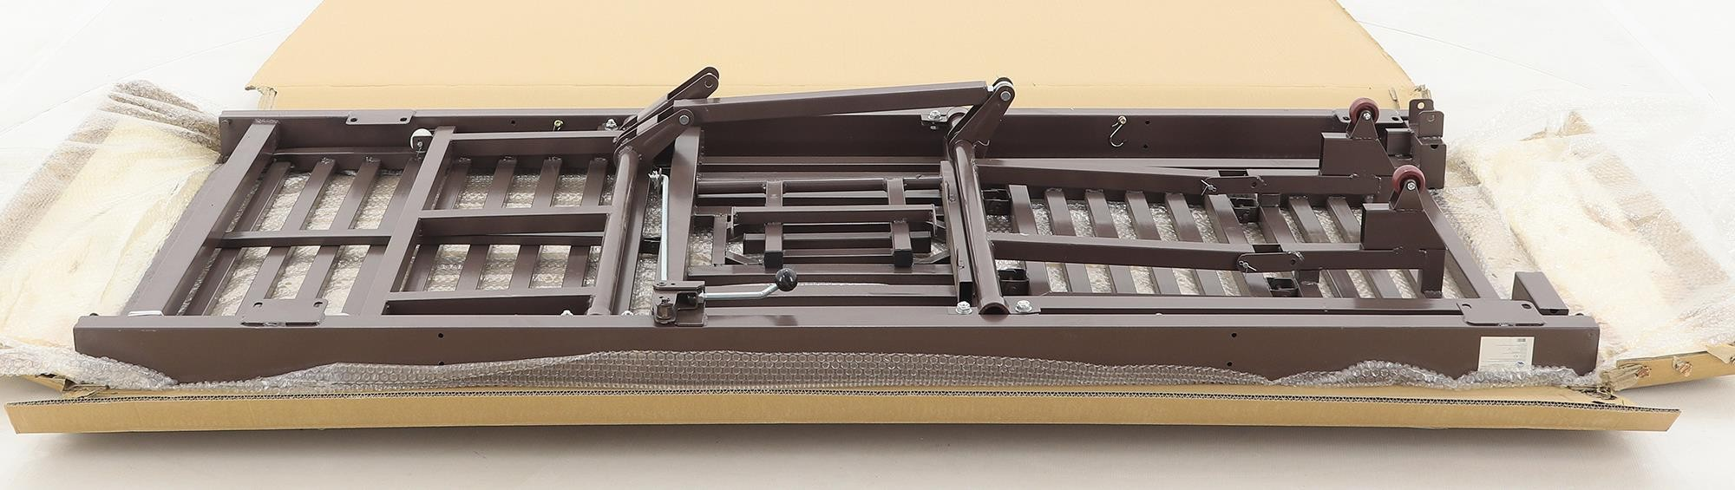

Внимание! Не используйте для вскрытия упаковки острые предметы во избежание получения травм и причинения вреда деталям изделия.

* + 1. Установите ножные опоры на раме при помощи болтов с гайкой.

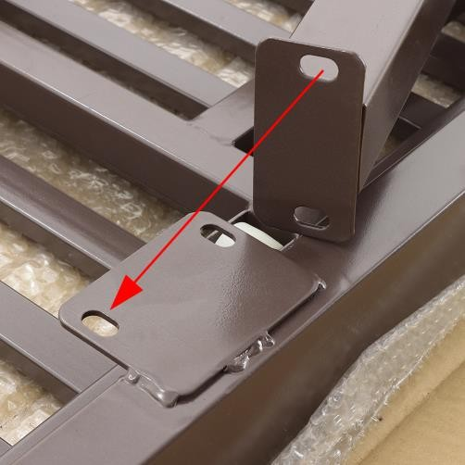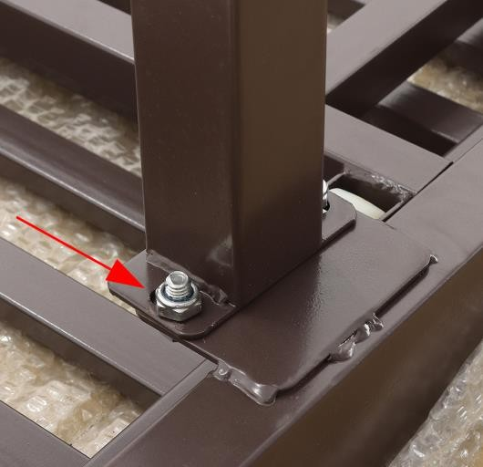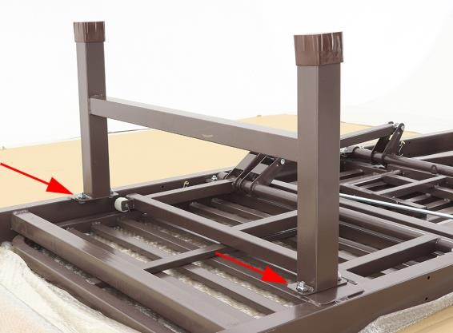

* + 1. 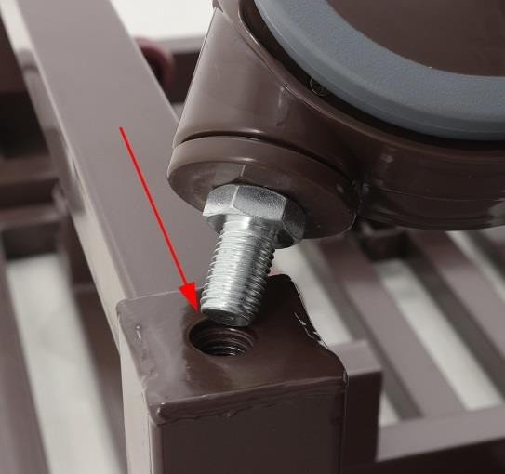Для моделей YG-6 и YG-2 с колёсами: вкрутите оси колёс в соответствующие резьбовые отверстия ножных опор. Чтобы колесо при вкручивании не проворачивалось, заблокируйте его, нажав на рычаг тормоза. Вкрутите колесо до упора, не прилагая больших усилий, после чего обязательно надёжно затяните гайку на оси ключом (ключ в комплект не входит).

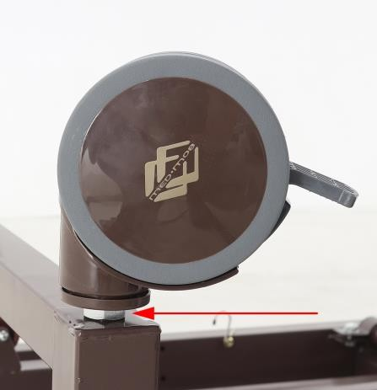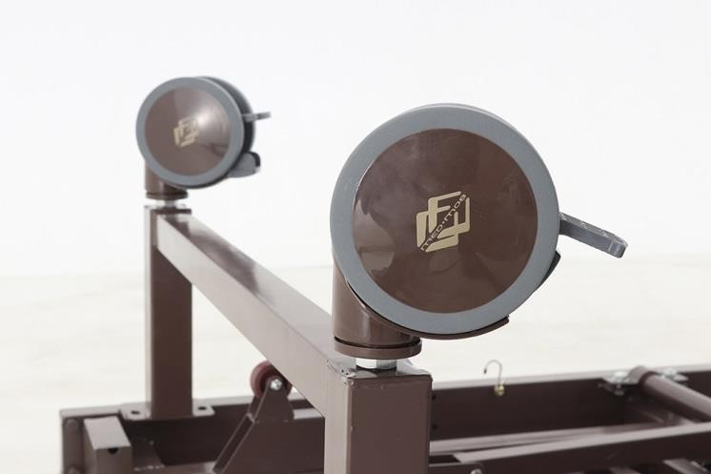

## Сборка подъемных механизмов

(для моделей Е-49, YG-6 и YG-2)

Возьмите привод/актуатор, трубку-удлинитель, рычаг-коннектор и соберите вспомогательный узел подъема спинной и ножной секции в зависимости от типа привода (механический / электрический) и комплектации.

## Установка электрических приводов

(для модели YG-2)

* + - 1. Снимите заглушку в торцевой части линейного актуатора и вставьте ручку гибридного привода в отверстие.

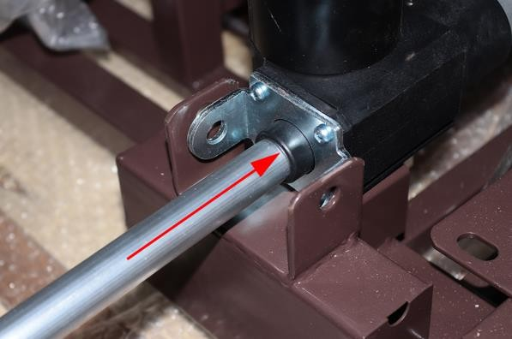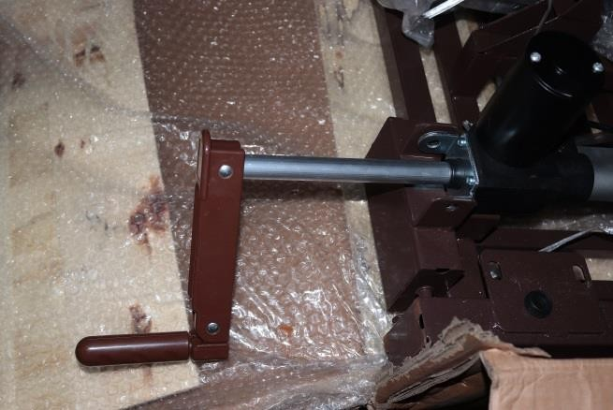

* + - 1. 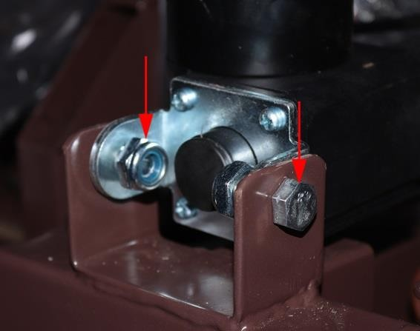 Вращайте ручку гибридного привода против или по часовой стрелки до тех пор, пока отверстия в кронштейне линейного актуатора не совместятся с отверстиями в кронштейне крепления актуатора на раме кровати. Соедините кронштейны болтами с гайкой. Верните заглушку линейного актуатора на место.

## Установка механических приводов

(для моделей Е-49 и YG-6)

1. Прикрепите тягу приводов к ложу. Для этого установите рычаг-коннектор на конце трубы тяги в соответствующее отверстие в каркасе секции ложа, зафиксируйте соединение стальным пальцем и установите предохранительный металлический шплинт в отверстие на конце пальца.

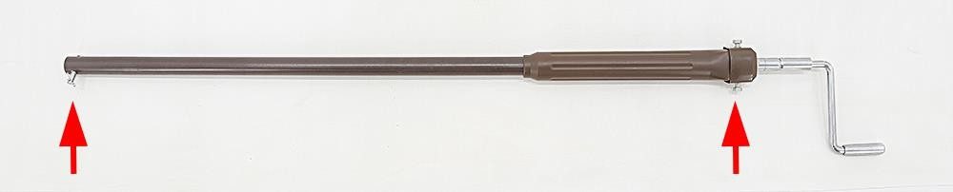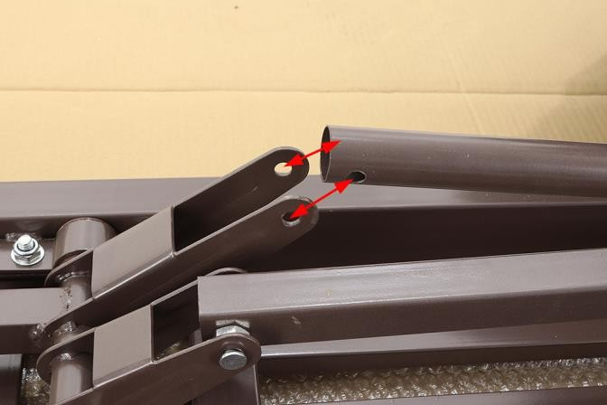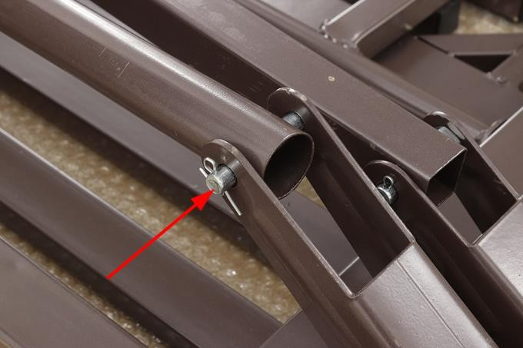

1. Вращайте ручку механического привода против или по часовой стрелки до тех пор, пока отверстия механического привода не совместятся с отверстиями на раме кровати. Прикрутите механический винтовой привод к ножной опоре болтами, входящими в комплект.

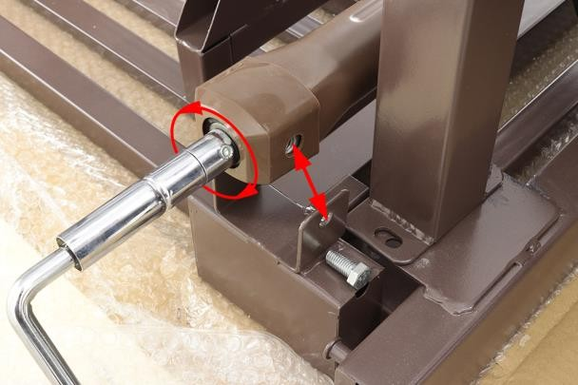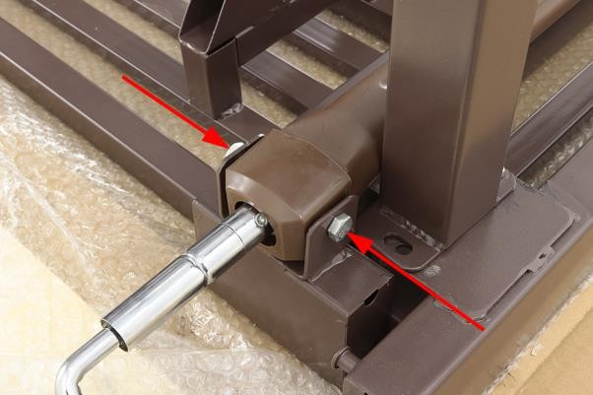

## Сборка Туалетного устройства

1. Поставьте полозья как показано на рисунке, по которым ходит туалетное устройство. Закрепите болтами с гайками, входящими в комплект.

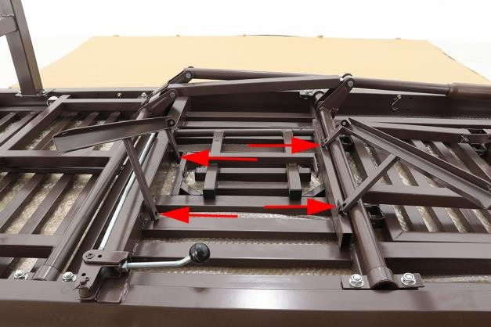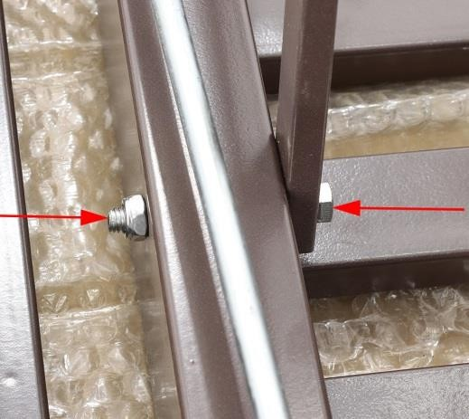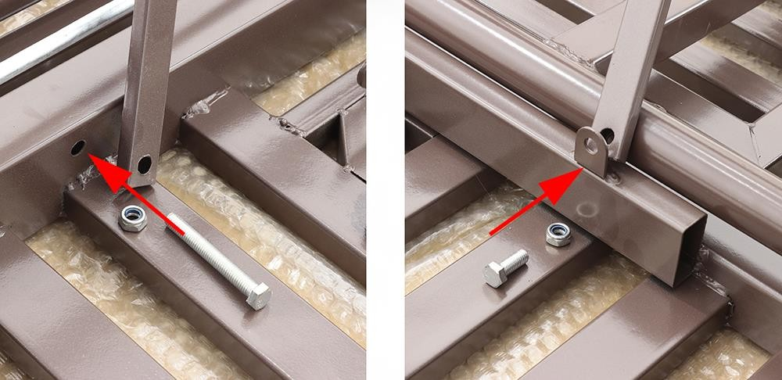

1. Наденьте втулки на подставку для туалетного судна и вставьте подставку в полозья.

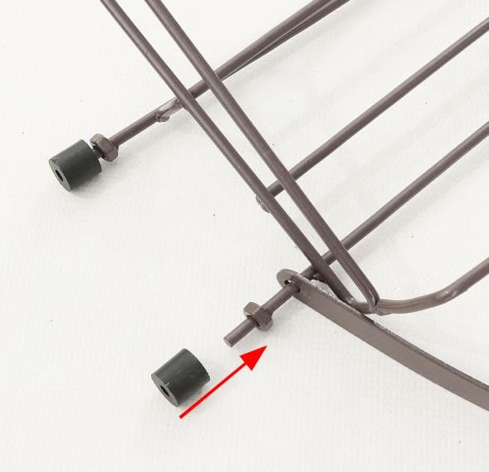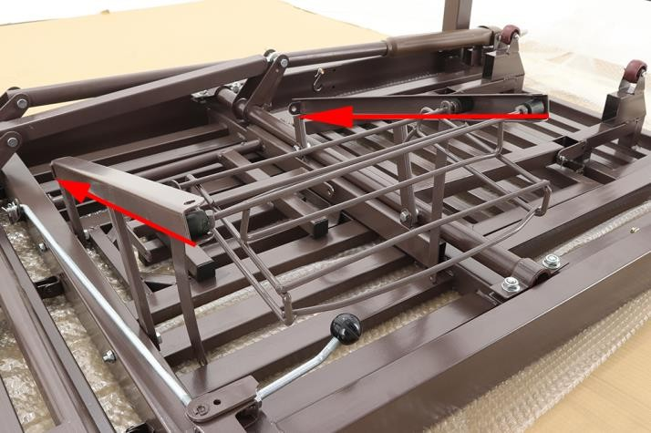

1. 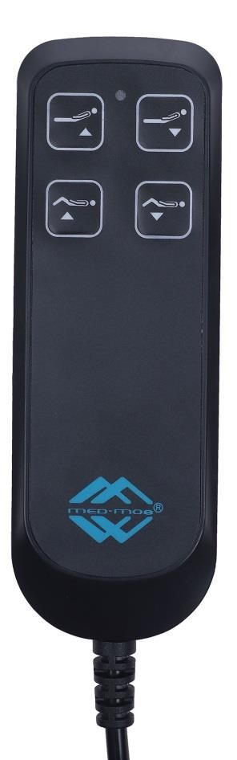Закрепите тяги подставки туалетного судна к лючку открывания туалетного устройства болтами с гайками входящими в комплект. До упора не затягивайте, оставьте зазор в 3 мм. Для хода.

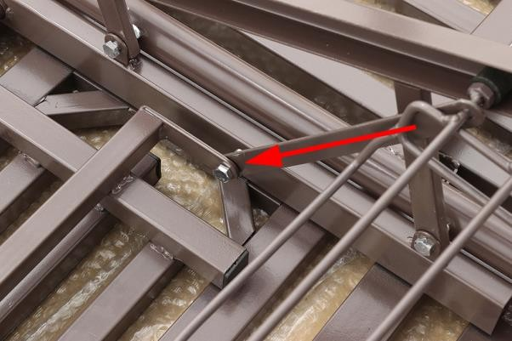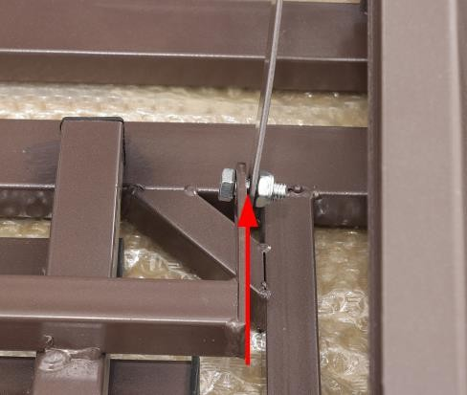

1. 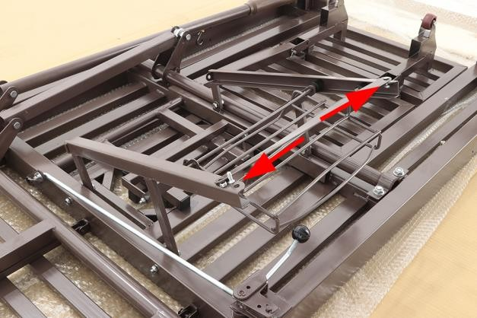Закрепите поперечную тягу к полозьям. Служит для крайнего положения при открывании.
2. Не разблокируя тормоза колес (если колеса предусмотрены комплектацией), переверните кровать и поставьте ее на ножки.

Внимание! Риск травмирования. Для данной операции требуется не менее 2-х работников.

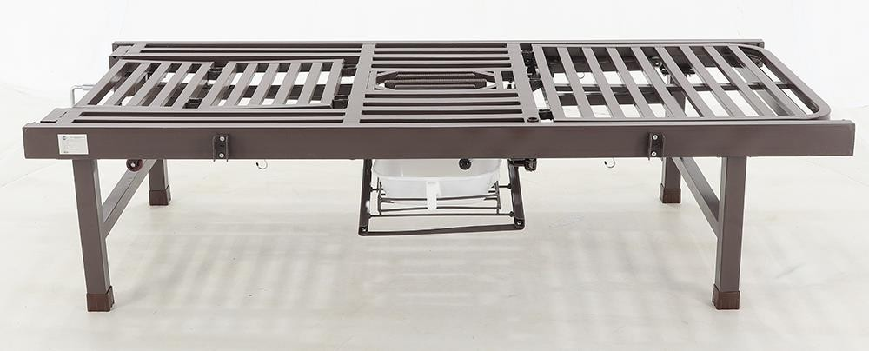

1. Подключите кровать к электросети и проверьте правильность подключения коннекторов к блоку, нажимая на пульте кнопки поднятия и опускания икроножной секций и спины (Пульт оснащён интуитивно понятными пиктограммами). При необходимости поменяйте коннекторы местами.
2. Проверьте правильность соединения деталей привода и корректность работы подвижных секций ложемента.
   1. Регулировка туалетного устройства (производится при необходимости):
      1. 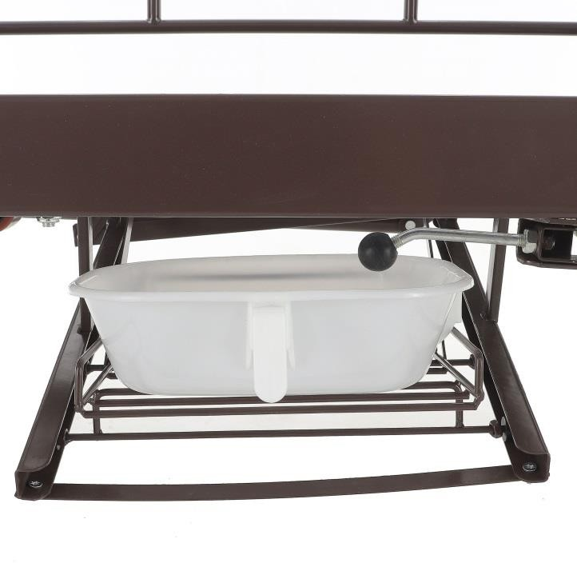Для моделей Е-49, YG-6 и YG-2 с механическим приводом туалетного устройства и туалетным судном без крышки:

А) Установите судно на передвижную платформу туалетного устройства и проверьте работу механизма, нажимая на рычаг открытия и закрытия туалета.

Б) При необходимости отрегулируйте ход туалетной секции: извлеките шплинт на конце тяги туалетной секции, выведите тягу из зацепления с пластиной поворотной трубы и вкручивайте или выкручивайте её для регулировки плотного закрытия туалетной секции. Добившись нужного положения, снова вставьте конец тяги в отверстие пластины поворотной трубы и зашплинтуйте его.

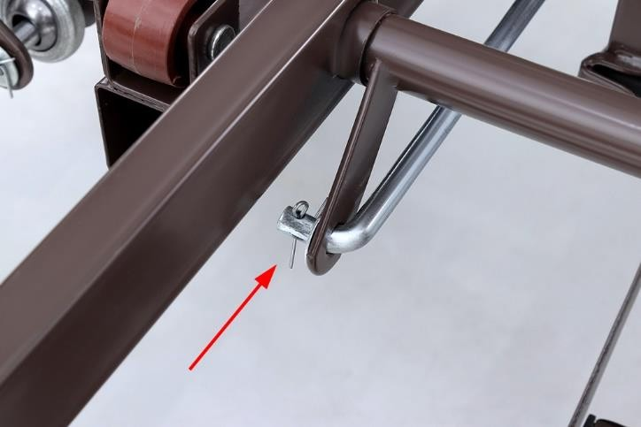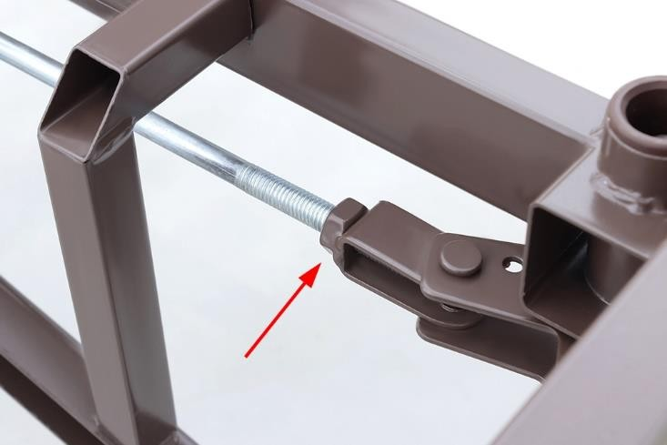

* + 1. Для моделей Е-49, YG-6 и YG-2 с механическим приводом туалетного устройства и туалетным судном с крышкой (xBIO):

А) Установите судно с крышкой, на которой закреплен крючок, на передвижную платформу туалетного устройства (т/у). При установке судна с крышкой крючок должен быть направлен вперед, что обеспечит его зацепление с кольцом на механизме подъема крышки.

Б) В случае если крышка туалетного судна закрывается с перекосом или с неплотным прилеганием к нему, необходимо сделать простые регулировки.

Возможные причины и способы их устранения:

- платформа т/у не доходит или перемещается дальше исходного положения: необходимо отрегулировать упоры на направляющих перемещения платформы;

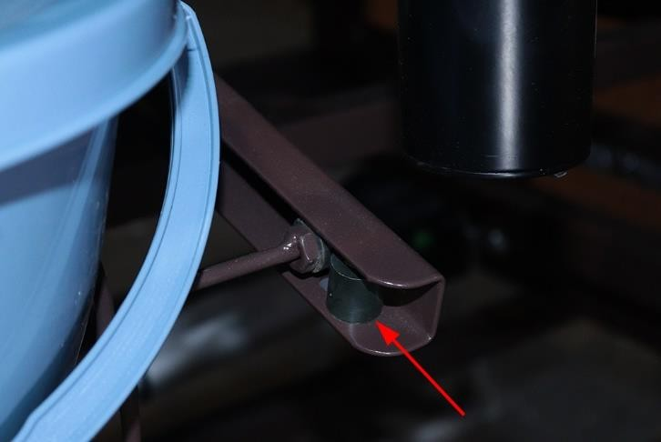 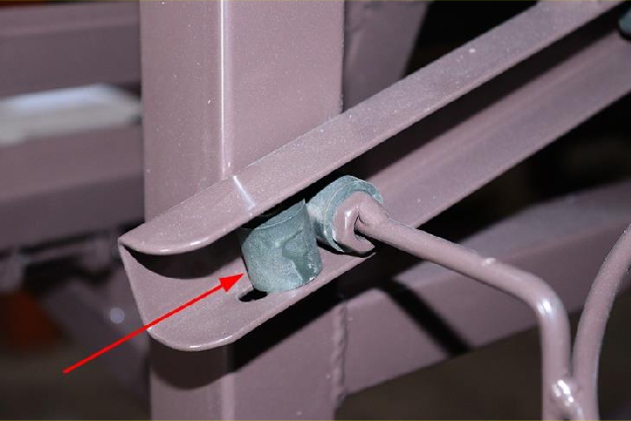

-крышка туалетного судна не до конца опускается на судно: необходимо отрегулировать по высоте крючок, установленный на крышке судна (зазор между крючком и кольцом должен быть не более 3 мм);

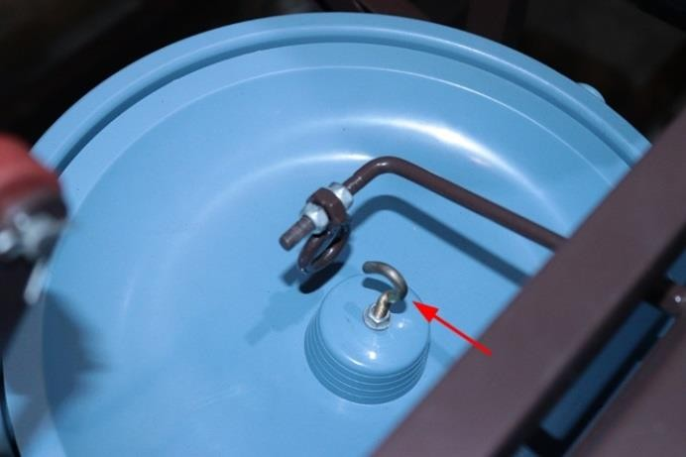 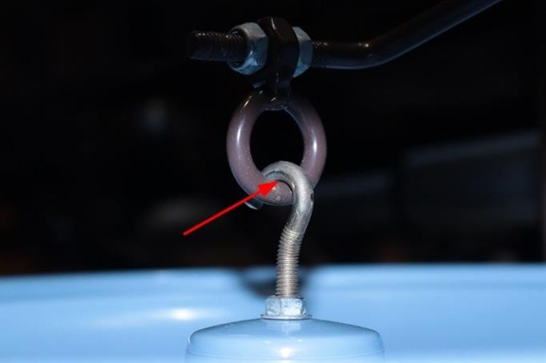

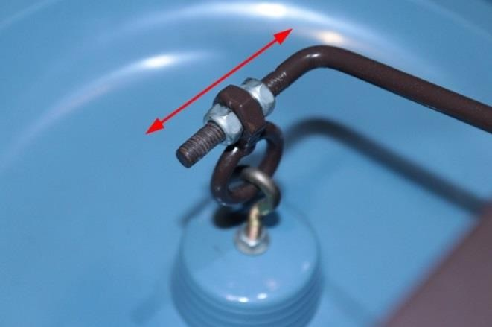-крышка туалетного судна при закрывании ложится с перекосом на правый или левый край судна:

необходимо отцентрировать положение кольца, за которое цепляется крючок крышки туалетного судна;

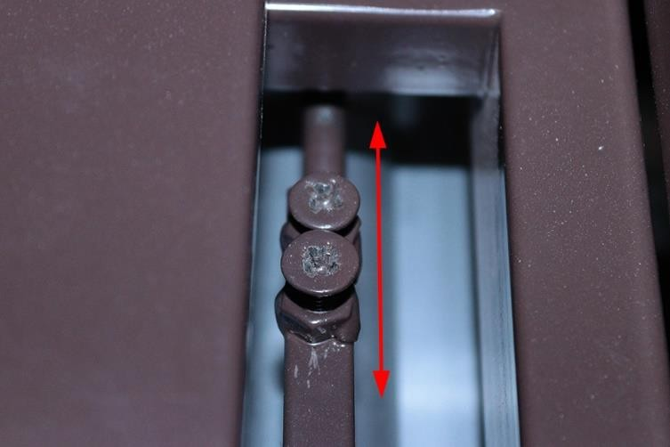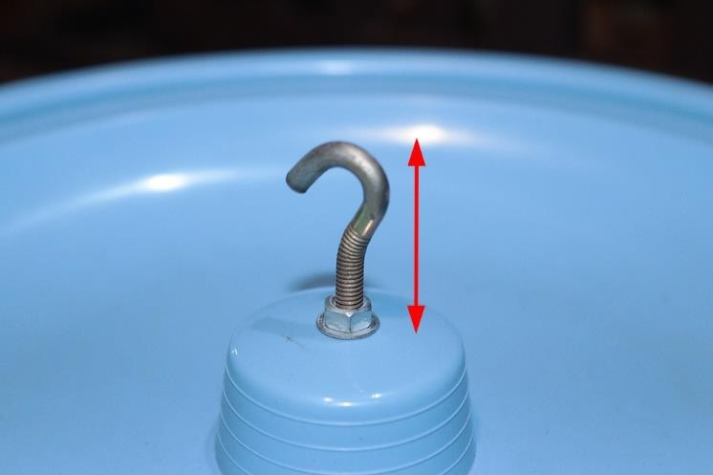-крышка туалетного судна поднимается не достаточно высоко и препятствует перемещению судна на платформе к открытой туалетной секции: необходимо проверить и (при необходимости отрегулировать) зазор между крючком крышки судна и кольцом (зазор - не более 3мм, см.фото выше) или отрегулировать устройство, отвечающее за подъем рычага, на котором установлено зацепное кольцо для подъема крышки туалетного судна

* 1. 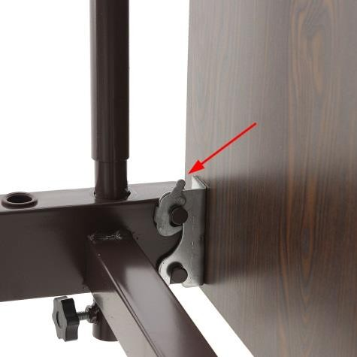Установка изголовья и изножья (для моделей Е-49, YG-6 и YG-2)

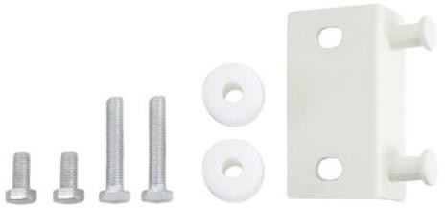Для установки быстросъёмных изголовья и изножья служат зацепные штыри, установленные на углах рамы кровати. В зависимости от требований заказчика они могут быть как съёмные, так и несъёмные. Если кровать укомплектована съёмными опорными штырями (опция), то перед установкой изголовья и изножья прикрутите их болтами, входящими в комплект поставки, к торцу рамы кровати в имеющиеся отверстия, в соответствии с типом изголовья или изножья.

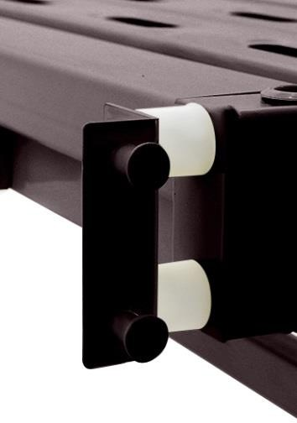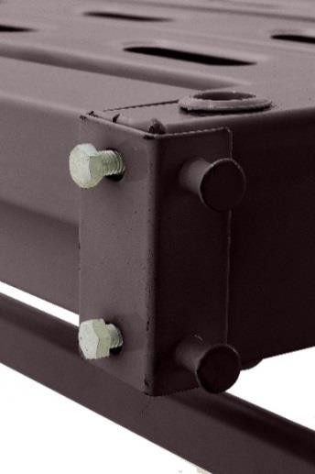

* + 1. Установите быстросъемные кронштейны на изголовье и изножье, (в случае если они съемные) используя крепеж, входящий в комплект поставки:

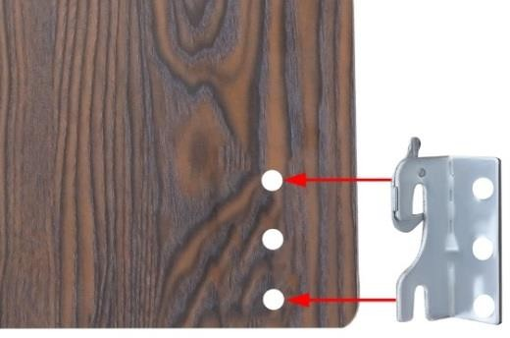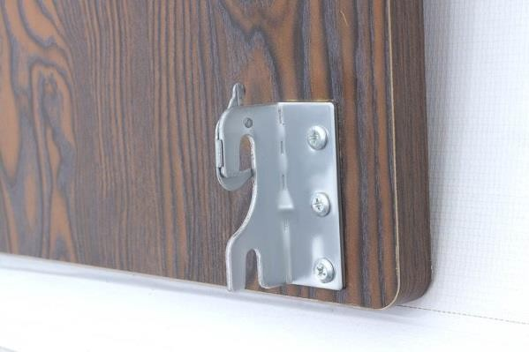

* + 1. Установите на зацепные штыри изголовье и изножье кровати, предварительно подняв флажки фиксаторов.

Опуская фиксаторы, вы блокируете изголовье и изножье кровати, от их случайного снятия.

* 1. Установка дополнительного оборудования (для моделей Е-49, YG-6 и YG-2)

В зависимости от требований заказчика кровать может быть укомплектована боковыми ограждениями, дугой для подтягивания, трансфузионной стойкой, прикроватным и/или накроватным столиком и прочими аксессуарами.

* + 1. Закрепите боковые ограждения (опция) для кровати YG-2 и YG-6 к раме кровати имеющимися болтами крепления. Боковые ограждения следует устанавливать замком блокировки с головной стороны кровати, хотя конструкцией допускается установка и обратным способом.

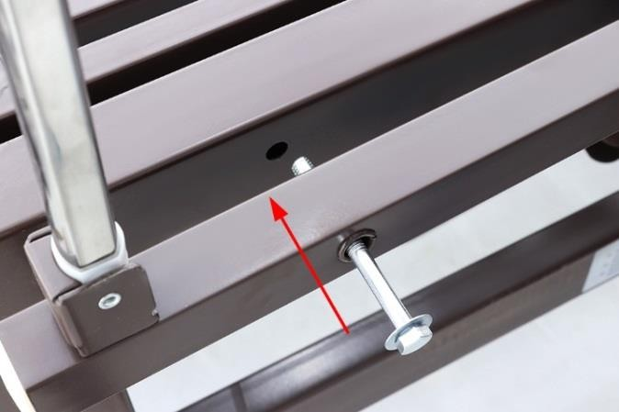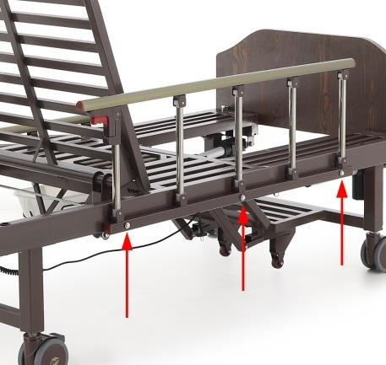

* + 1. Закрепите крепления для боковых ограждений (опция) для кровати Е-49 к раме кровати имеющимися болтами с гайками крепления как показано на рисунке.

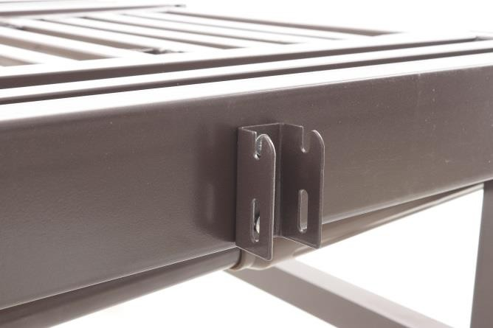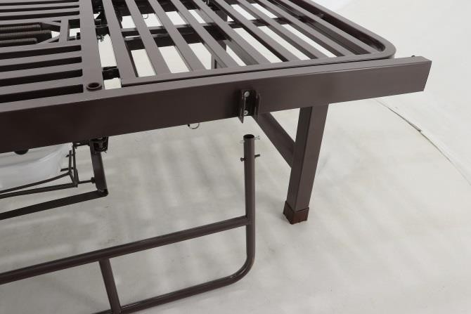

* + 1. Прикрутите боковые ограждения к креплениям. Что бы зафиксировать боковое ограждение на кровати Е-49 нужно поднять в верх и опустить в пазы имеющиеся для этого крепления.

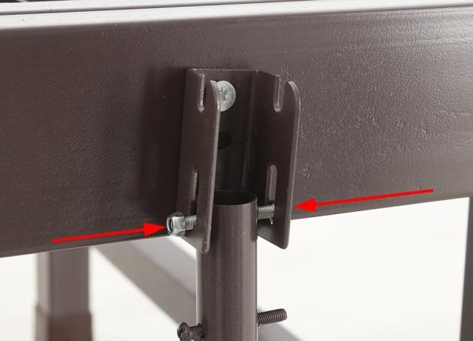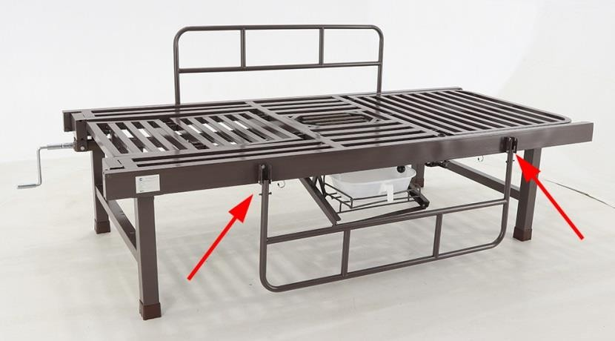

* + 1. 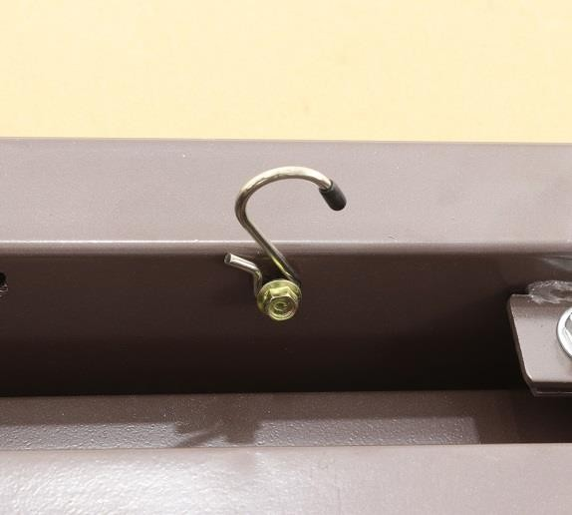Вставьте крючки мочеприёмника (опция) в

отверстия с внутренней стороны рамы кровати. Крючки для мочеприёмников можно установить или снять при необходимости.

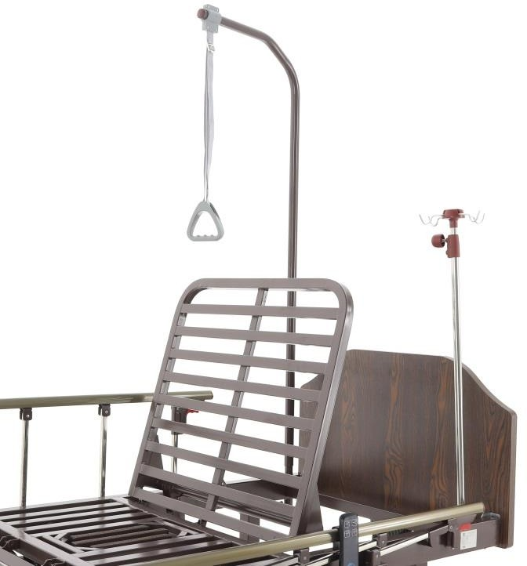2.5.5. Вставьте дугу для подтягивания (опция) и трансфузионную стойку (опция) в соответствующие отверстие, расположенные в торцевых участках рамы кровати. Отверстия для трансфузионной стойки могут иметь пластиковые вставки-стаканы (опция). Дуга для подтягивания фиксируется винтом барашкового типа с внутренней стороны рамы кровати или винтом снизу (в зависимости от модели). Трансфузионная стойка фиксируется в металлическом или пластиковом стакане за счёт плотной посадки либо винтом снизу (в зависимости от модели).

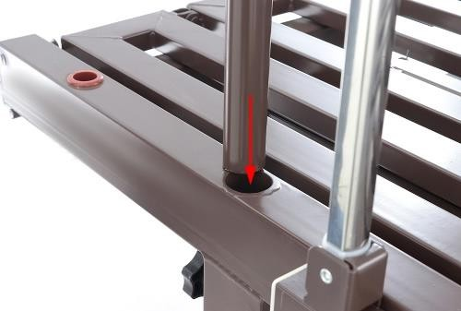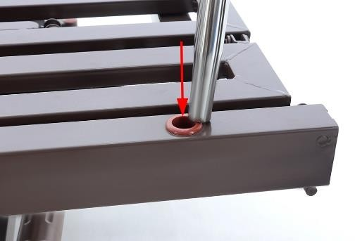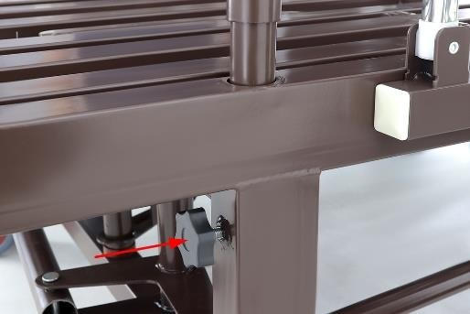

## 2.5.6 Подготовка к эксплуатации

(для моделей Е-49, YG-6 и YG-2)

Перед началом эксплуатации обработайте поверхность изделия дезинфицирующим раствором или протрите влажной тканью. Убедитесь, что все соединительные элементы надежно закреплены. Кровать готова к эксплуатации.

# Эксплуатация

(для моделей Е-49, YG-6 и YG-2)

* 1. Кровати предназначены для размещения пациента в положении лёжа, сидя, полусидя. Для выбора необходимого положения ложа кровати оснащены механическими или электрическими приводами. Внимание! Выбор необходимого положения пациента должен определять квалифицированный медицинский персонал.
  2. Изголовье и изножье легкосъёмные, для удобства проведения необходимых пациенту процедур. Для снятия изголовья и/или изножья поднимите флажок фиксатора и снимите их с зацепных штырей.

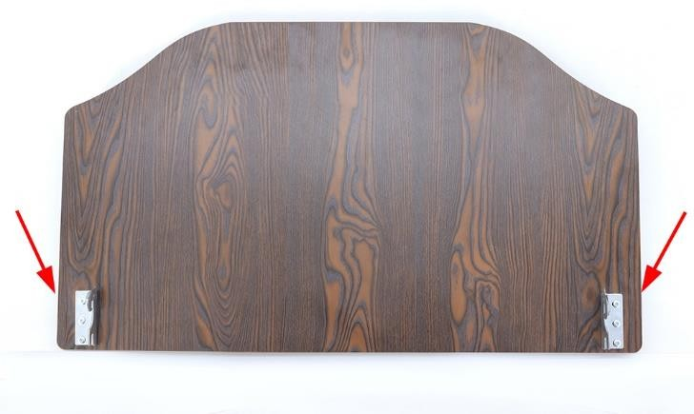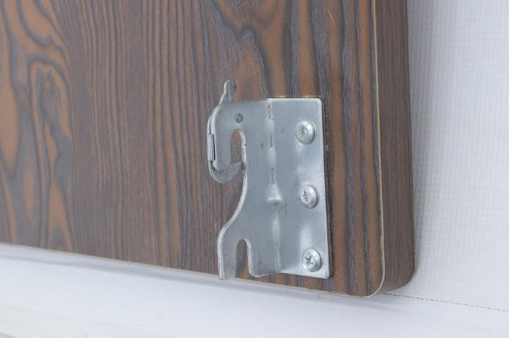

* 1. Для моделей Е-49, YG-6 и YG-2:

Если пациент хочет воспользоваться туалетным устройством самостоятельно (только для моделей с механическим туалетным устройством), не прибегая к помощи других лиц, необходимо вставить ручку управления туалетным устройством в отверстие, расположенное сверху с левой стороны ложа кровати. Поверните рычаг для достижения нужного положения туалетного устройства (открыто или закрыто).

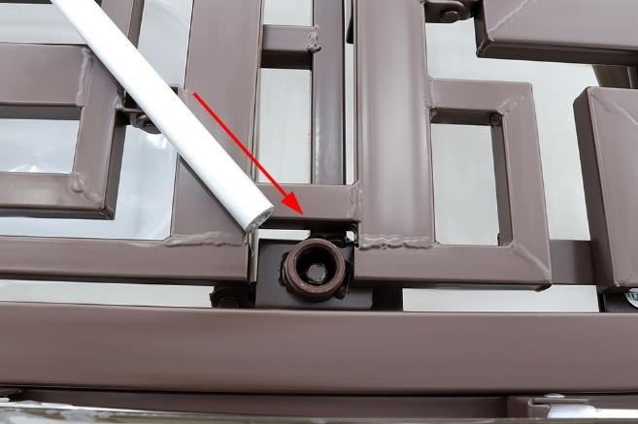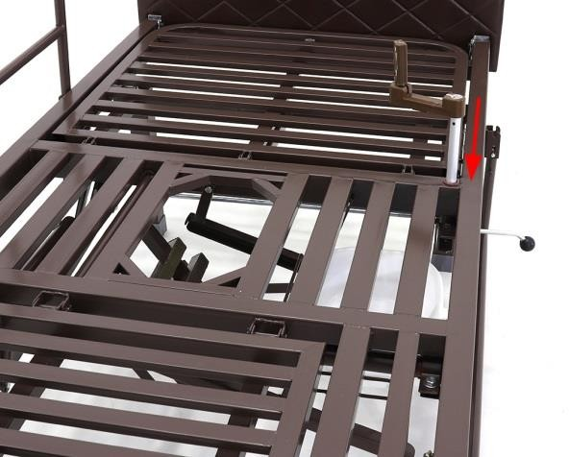

* 1. 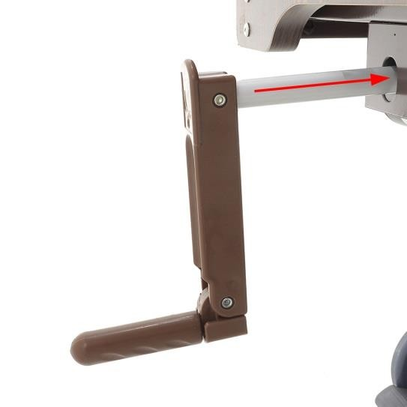На случай отключения электропитания кровать модели YG-2 оснащена гибридными приводами. Для использования привода в ручном режиме отключите электропитание от сети. Снимите пластиковую заглушку на торцевой части линейного актуатора, вставьте в отверстие актуатора ручку гибридного привода и вращайте ее по часовой или против часовой стрелки до достижения нужного пациенту положения.

Внимание! Перед установкой ручки гибридного привода выньте вилку кабеля питания из розетки. По окончании использования, после извлечения ручки, следует вернуть заглушку на место, во избежание попадания посторонних предметов и жидкостей внутрь актуатора. Подключите электропитание сети.

* 1. Допустимая распределённая нагрузка на кровать приведена в разделе «8. Технические характеристики», однако, это не означает, что любая секция ложемента способна выдержать указанный вес. В соответствии с методикой испытаний РЗН Минздрава РФ, допустимая нагрузка должна быть равномерно распределена по площади секций ложа в следующем соотношении: 45% для секции спины, 25% для секции таза, 30% для ножных секций. Таким образом, запрещено вставать и сидеть на отдельно поднятых секциях или иным образом перегружать кровать. Повреждения изделия, полученные в результате превышения нагрузки, не являются гарантийным случаем.
  2. Дуга для подтягивания служит для помощи пациенту самостоятельно принимать необходимое положение. Внимание! Риск падения. Решение пользоваться дугой для подтягивания следует принимать индивидуально в каждом конкретном случае.

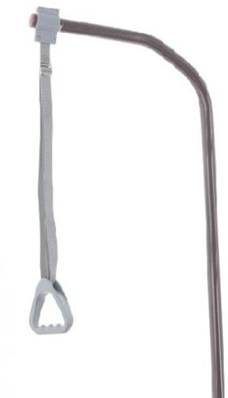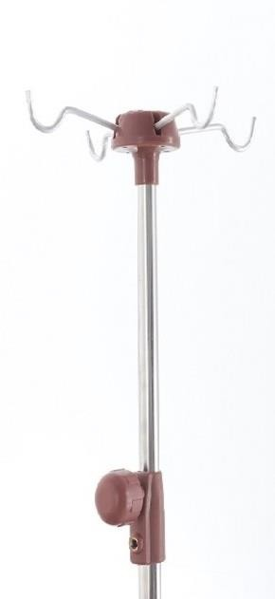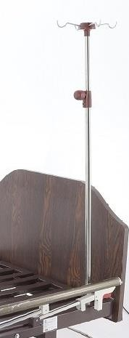

Дуга для подтягивания может быть установлена с правой или левой стороны головной части кровати.

Внимание! Перед эксплуатацией дуги для подтягивания убедитесь, что она надежно зафиксирована на раме кровати и не поворачивается под нагрузкой.

* 1. Трансфузионная стойка может устанавливаться в любое из 2-х технологических отверстий в головной части рамы кровати. Стойка оснащена держателями эргономичной формы (от 2-х до 4-х шт., в зависимости от модели), позволяющими легко и надежно устанавливать и менять прописанные пациенту препараты.

Внимание! Максимально допустимая вертикальная нагрузка на

1 крючок - не более 1,0 кг, но не более 4,0 кг равномерно распределенной суммарной нагрузки на трансфузионную стойку в целом.

* 1. Боковые ограждения фиксируются автоматически при подъёме в крайнее верхнее положение. Замок блокировки издаёт при этом характерный щелчок.

Внимание! Риск падения. Если щелчок не прозвучал, это означает, что боковое ограждение не зафиксировано, и может опуститься. Пациент может упасть с кровати. Если боковое ограждение перестало фиксироваться, следует вызвать специалиста для проведения технического обслуживания или обратиться в сервисный центр для устранения неисправности.

Расфиксация замка производится нажатием на рычаг, после чего боковые ограждения складываются до нижнего положения.

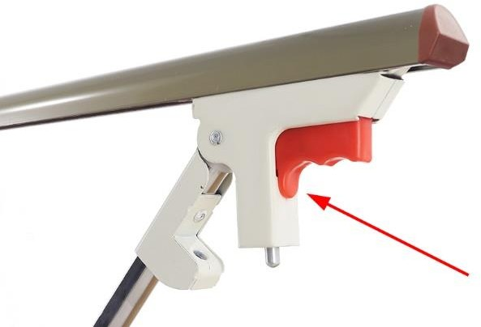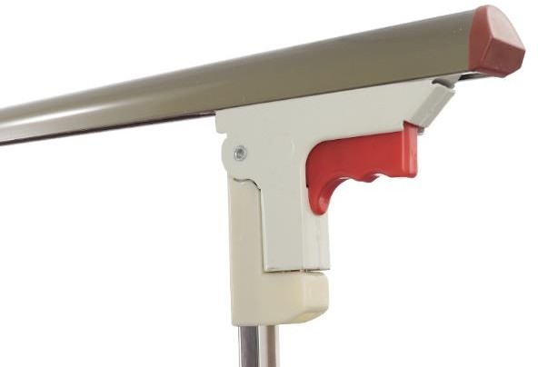

Внимание! Не используйте боковые ограждения в качестве опоры. Максимально допустимая нагрузка в вертикальном и горизонтальном направлении - не более 15 кг.

* 1. 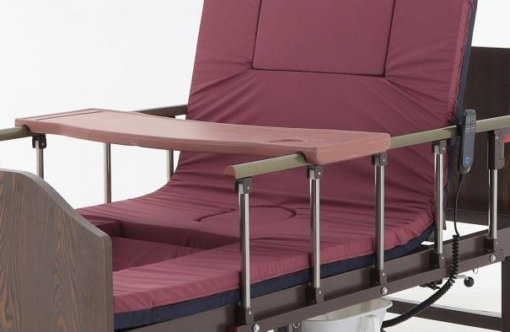Прикроватный столик (опция) устанавливается с любой стороны кровати. Накроватный столик устанавливается на поднятые в верхнее положение боковые ограждения в любом удобном для пациента месте. Максимально допустимая нагрузка на прикроватный и накроватный столики составляет 5 кг.

### 3.9 Порядок возобновления эксплуатации кровати после ручного вращения электрических актуаторов ручкой гибридного привода (для моделей YG-2)

Для удобства пользователей кровати модели YG-2 снабжены гибридными приводами. Это позволяет продолжать использование функционала кровати в экстренном случае прекращения подачи электропитания. Однако механическое вращение одного или нескольких электрических приводов в отсутствие электропитания сбивает настройки безопасности блока управления, блокирующие некорректное выполнение команд с пульта управления, способных привести к повреждению оборудования. Для восстановления настроек необходимо следовать определенному порядку действий:

А) Используя ручку гибридного привода, приведите все секции ложа в горизонтальное положение (Внимание! Несоблюдение данного требования может привести к поломке оборудования).

Б) Вставьте вилку кабеля электропитания в розетку. В) Кровать готова к нормальной эксплуатации

Внимание! Риск повреждения оборудования!

Поломка оборудования по причине не соблюдения указанного выше порядка действий не является гарантийным случаем. В случае невозможности выполнить указанные действия, незамедлительно прекратите эксплуатацию изделия и обратитесь в сервисный центр ООО «Медтехника Москва» или иной сертифицированный центр.

Внимание! Риск травмирования! При поднятии и опускании ножной секции исключите попадание частей тела и посторонних предметов между подвижными и неподвижными секциями и рамы кровати.

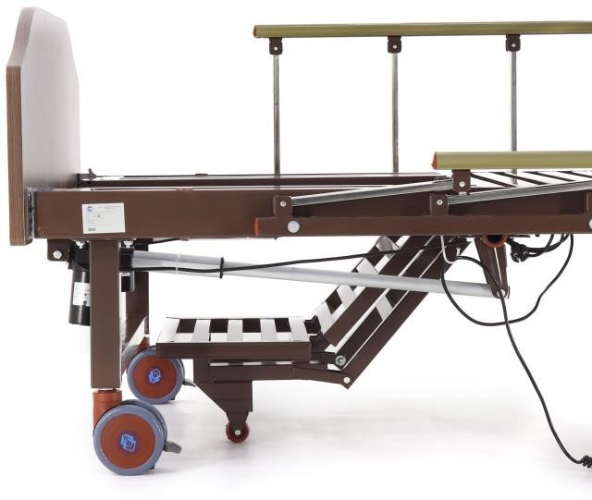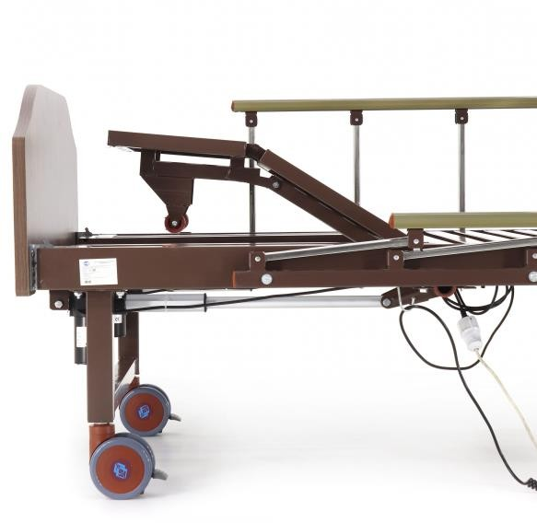

### ПРИМЕЧАНИЕ:

* Производитель оставляет за собой право изменить конструкцию, технические характеристики, внешний вид, комплектацию товара без предварительного уведомления продавца и покупателя.
* Иллюстрации, приведенные в данном паспорте, носят информационный характер и являются ориентировочными. Комплектация и вид изделия могут отличаться от приведенных на фото Внимание! Если изделие перестало функционировать, и/или персонал не может осуществлять контроль при помощи пульта управления, незамедлительно прекратите эксплуатацию и обратитесь в сервисный центр ООО «Медтехника Москва» или иной сертифицированный центр.

Внимание!

1. В процессе эксплуатации изделия не допускается электромагнитное воздействие других устройств, не соответствующих Техническому регламенту Таможенного союза ТР ТС 020/2011.
2. Запрещена эксплуатация изделия, если в процессе работы возникнут посторонние шумы.
3. Не допускается натягивания, перехлеста и перекручивания электрических кабелей, а также использование удлинителя, не соответствующего нормам электробезопасности.
4. Пульт, когда он не используется, следует положить (подвесить) таким образом, чтобы избежать его самопроизвольного падения.
5. Не оставляйте детей без присмотра рядом с работающим изделием.
6. Эксплуатировать изделие необходимо согласно инструкции.
7. Каждый раз перед использованием необходимо производить осмотр изделия на наличие видимых дефектов и повреждений. При обнаружении повреждений, влияющих на безопасность эксплуатации изделия, незамедлительно прекратите эксплуатацию и обратитесь в сервисный центр ООО «Медтехника Москва» или иной сертифицированный центр.
8. Утилизировать изделие после окончания срока службы и упаковку после сборки необходимо согласно правилам и нормам, предусмотренным законодательством страны эксплуатации.
9. Не допускается перемещение кровати за боковые ограждения.
10. Не допускается перемещение кровати при заблокированных колёсах.
11. Не допускается использование кровати вне помещений, перемещение по грунту и другой несоответствующей поверхности.
12. Колеса на кроватях предназначены для их перемещения на короткие расстояния по ровному полу внутри помещения, в котором они установлены. Использование кроватей в качестве каталки, для перемещения между помещениями, по коридорам, перекатывание кровати через препятствия порожкового типа расценивается как использование кровати не по назначению и может послужить основанием для отказа в гарантийном ремонте.
13. В процессе эксплуатации кровать следует содержать в чистоте (см. раздел 4 настоящего паспорта).
14. Вставать на крайнюю ножную секцию допускается только в положении ложа «Кардиокресло», когда ролики секции опираются на пол.
15. Запрещается размещение каких-либо предметов или оборудования на раме или ее использование в качестве опоры для человека.
16. В случае, когда необходимо оставить пациента без присмотра, поднимите боковые ограждения и приведите положение кровати в нулевую позицию (все секции ложа расположены горизонтально, ложе кровати опущено в крайнее нижнее положение (при наличии функции регулировки высоты ложа)).

# Обслуживание, чистка и ремонт

1. Срок гарантии составляет 1 год.
2. Если изделие долгое время не используется, его нужно проверять не реже, чем раз в 3 месяца.
3. Механические подвижные части изделия должны обрабатываться смазывающими веществами каждые полгода.
4. Регулярно проверяйте силовые узлы подъёмных механизмов на наличие смазки, с интервалом не реже 1 раза в 2 недели. При необходимости, но не реже, чем 1 раз в 6 месяцев смазывайте смазкой аэрозольной глубокого проникновения.
5. В случае обнаружения неисправностей см. раздел 5 настоящего паспорта. Изделие, неисправности которого не могут быть устранены пользователем, должно быть отправлено на ремонт техническими специалистами или возвращено производителю.
6. Запрещается использование изделия с признаками неисправностей.
7. В процессе эксплуатации изделие следует содержать в чистоте, своевременно обрабатывая растворами моющих средств на водной основе или дезинфицирующими средствами.

Допускается использовать мягкие моющие средства и дезинфицирующие составы, не содержащие агрессивных химических веществ. Соблюдайте инструкции производителя по использованию средства или состава.

1. Чистить изделие протирочным материалом (мягкой тканью, микрофиброй, салфетками и т.п.).
2. Используйте достаточное, но не чрезмерное количество воды и/или дезинфицирующего состава. При необходимости удалите лишнее количество воды и состава. Чистить следует, переходя от наименее загрязнённых деталях изделия к наиболее загрязнённым, периодически промывая или заменяя протирочный материал.
3. После обработки удалите остатки состава и дайте изделию полностью высохнуть перед использованием.

Внимание! Не используйте в качестве протирочного материала абразивные и металлические губки и им подобные приспособления, не применяйте острые предметы, способные нарушить защитный слой, нанесённый на изделие, т.к. это может привести к повреждению изделия.

Внимание! Не используйте составы для чистки и дезинфекции, содержащие абразивные и/или агрессивные добавки, способные нарушить защитный слой изделия, т.к. это может привести к его повреждению.

# Возможные неисправности и их устранение

|  |  |  |  |  |  |  |
| --- | --- | --- | --- | --- | --- | --- |
| Неисправность | | Возможные причины | Способ устранения | | | |
| Не работает пульт управления или не поднимаются и не опускаются секция ложа электрической кровати | | Кабель питания не включен в  сеть | Включить  питания | кабель | в | источник |
| Нет подачи напряжения в сети | Проверить напряжение в сети | | | |
| Пульт управления не подключен к блоку управления | Проверить подключение коннектора на блоке управления | | | |
| Коннектор линейного актуатора  привода не подключен к блоку управления | Проверить подключение коннектора на блоке управления | | | |
| Пульт или актуатор неисправны | Обратитесь в сервисный центр | | | |
| Подъём секций работает не в соответствии с пиктограммами пульта управления электрической кровати | | Перепутаны местами коннекторы проводов на блоке управления | Поменяйте местами коннекторы проводов линейных актуаторов на блоке управления. Если не помогло, то обратитесь в  сервисный центр | | | |
| Посторонние шумы во время работы линейного актуатора | | Актуатор требует обслуживания или замены | Внимание! Не пытайтесь отремонтировать актуатор самостоятельно, обратитесь в  сервисный центр | | | |
| Электропривод работает только в одном направлении | | Неисправен пульт, актуатор или блок управления | Внимание! Не пытайтесь отремонтировать  самостоятельно, обратитесь в сервисный центр | | | |
| Боковое  фиксируется положении | ограждение не в поднятом | Не сработал замок блокировки ограждения | Поднимите боковое ограждение  до момента срабатывания замка (до щелчка). Если замок | | | |

|  |  |  |
| --- | --- | --- |
|  |  | блокировки неисправен,  обратитесь в сервисный центр |
| Колесо не ставится на тормоз или не блокируется | Не нажат рычаг тормоза на колесе блокировке | Нажмите рычаг на колесе. Если блокировка тормоза неисправна, обратитесь в сервисный центр |
| Дуга для подтягивания поворачивается в посадочном месте | Дуга не зафиксирована винтом | Зафиксируйте винтом барашкового типа или винтом снизу (в зависимости от крепления) |
| Трансфузионная стойка свободно качается в посадочном месте | Стойка ошибочно установлена в отверстие дуги для подтягивания | Переставьте стойку в отверстие для трансфузионной стойки и закрепите плотной посадкой или винтом снизу (в зависимости от  способа крепления) |
| Механический привод не опускает или не поднимает секцию ложа. | Неправильно соединены элементы привода | Проверьте правильность соединения элементов привода. Если не помогло, обратитесь в сервисный центр |

Внимание! Если предпринятые действия не помогают устранить неисправность, обратитесь в сервисный центр.

# Транспортировка и хранение

Изделие должно храниться в хорошо проветриваемом сухом месте, не способствующем образованию коррозии и плесени.

Расстояние от отопительных и нагревательных приборов должно быть не менее одного метра.

Транспортировка должна производиться крытым транспортом всех видов в соответствии с правилами перевозок, действующими на транспорте данного вида, по условиям хранения 2 по ГОСТ 15150-69, с обеспечением предохранения от механических повреждений и атмосферных осадков при погрузочно- разгрузочных работах.

# Комплект поставки:

* кровать – 1 шт.,
* паспорт – 1 шт.,
* пульт управления – 1 шт. (только для моделей YG-2),
* ручка управления туалетным устройством – 1 шт.,
* ручка гибридного привода – 1 шт. (только для модели YG-2),
* боковые ограждения – 1 пара * (опция),
* изголовье/изножье – 1 пара,
* дуга для подтягивания – 1 шт. * (опция),
* трансфузионная стойка – 1 шт. *(опция),
* прикроватный (накроватный) или обеденный столик * 1шт. (опция),
* прикроватная тумбочка* (опция),
* матрас* (опция),
* сменное белье* (опция),
* противопролежневый матрас* (опция).
* туалетное судно* (опция),
* ванночка для мытья головы* (опция).

*опционально, поставляется в зависимости от пожеланий заказчика и комплектации.

# Технические характеристики

|  |  |  |  |  |  |  |
| --- | --- | --- | --- | --- | --- | --- |
| **Артикул Модель** | **Размеры ложа,**  **мм\*** | **Регулировка секций ложа Тип** | | | **Высота ложа, мм\*** | **Масса, кг\*\*** |
| **Секция спины** | **Секция бедер** | **Икроножная секция** |  | |
| Е-49 | 1990*900 | Механический | ---------- | Механический | 500 | 63-90 |
| YG-2 | 1960*900 | Электрический**** | ----------- | Электрический**** | 500 | 70-110 |
| YG-6 | 1980*900 | Механический | ----------- | Механический | 500 | 63-97 |

Предельная рабочая нагрузка до 250 кг ***

* Предельные отклонения указанных параметров не превышают ± 10%. Опционально доступна регулировка высоты ложа (уточняйте при заказе).

** Масса изделия может варьироваться в зависимости от комплектации и исполнения

*** Предельная рабочая нагрузка – это допустимая максимальная распределенная рабочая нагрузка на ложе кровати, включая, в том числе, массу пациента, матраса, дополнительного оборудования, принадлежностей, капельниц, пакетов и т.д.

**** Во избежание невозможности управления кроватью в случае отключения электроэнергии предусмотрено дополнительное обеспечение функций поднятия и опускания секций кровати (опционально). В этом случае управление функциями поднятия и опускания секций осуществляется механически (вращением рукоятки гибридного привода) до достижения необходимого положения.

**Гарантия**

Гарантийный срок эксплуатации - 12 месяцев со дня продажи при выполнении требований настоящей инструкции; за исключением быстроизнашивающихся деталей и повреждений, причинённых вследствие ненадлежащего обращения. Для Вашей безопасности и из условий взаимозаменяемости деталей, ремонт и обслуживание продукции может быть произведен в компании ООО «Медтехника МОСКВА» с применением только оригинальных запчастей и деталей. Гарантийный срок хранения - 36 месяцев. При обращении потребителя по гарантии, срок эксплуатации заменых частей не обновляется.

При обращении в Сервисный Центр ООО «Медтехника Москва» в случае неисправности, для более оперативного решения проблемы, сообщайте номер партии изделия, указанный на коробке и/или на самом изделии.

Телефон Сервисного Центра ООО «Медтехника Москва»: +7 (495) 5042651 Дата продажи: « » 20 г.

Актуальную информацию смотрите на сайте РОСЗДРАВНАДЗОРА [http://www.roszdravnadzor.ru](http://www.roszdravnadzor.ru/)



 



### МЕРЫ ПРЕДОСТОРОЖНОСТИ

* Строго соблюдайте требования, указания и рекомендации, содержащиеся в настоящем Паспорте изделия
* Не оставляйте детей без присмотра рядом с работающей кроватью.
* Перед использованием проверяйте корректность функционирования всех подвижных частей кровати, проверяйте надежность затяжки крепежных элементов и отсутствие ослабленных соединений, убедитесь в отсутствии в помещении помех (мебель, стены, подоконники и т.п.), препятствующих нормальному функционированию кровати
* Каждый раз перед использованием необходимо производить осмотр изделия на наличие видимых дефектов и повреждений. При обнаружении повреждений, влияющих на безопасность

эксплуатации изделия, или при возникновении посторонних шумов в процессе работы незамедлительно прекратите эксплуатацию и обратитесь в сервисный центр.

* Не превышайте максимально допустимую нагрузку на кровать, указанную на заводской наклейке. Запрещено вставать и сидеть на отдельно поднятых секциях, опираться на торцевые

ограждения или иным образом перегружать кровать. Повреждения изделия, полученные в результате превышения нагрузки, не являются гарантийным случаем.

* Избегайте попадания посторонних предметов и частей тела между движущимися элементами конструкции кровати в процессе эксплуатации, это может привести к травме или повреждению оборудования
* Избегайте чрезмерного натяжения, спутывания, перекручивания или повреждения (в том числе – движущимися частями кровати) электрических проводов и провода пульта управления (при наличии).
* При наличии электрических приводов гибридного типа (с возможностью вращения привода механической рукоятью при отсутствии электропитания): перед началом использования механической рукояти убедитесь, что кабель питания кровати отключен от розетки сети переменного тока.
* Тормоза колес стоящей кровати (при наличии) должны быть заблокированы. Разблокировка колес производится только при необходимости перемещения кровати.
* Не допускается перемещение кровати при заблокированных колёсах.
* Не допускается перемещение кровати вместе с пациентом, это может привести к травмам.
* Не допускается перемещение кровати за боковые ограждения.
* Колеса на кровати предназначены для её передвижения на короткие расстояния по твердому ровному полу внутри помещения, в котором установлена кровать. Не допускается использование кровати вне помещений, перемещение по её грунту и другой несоответствующей поверхности.
* Во избежание повреждений, избегайте ударов и столкновений кровати с твердыми предметами при её перемещении.
* Использование кровати в качестве каталки, для перемещения между помещениями, по коридорам, перекатывание кровати через препятствия порожкового типа, выбоины в полу и иные

большие неровности расценивается как использование кровати не по назначению и может послужить основанием для отказа в гарантийном ремонте.

* Запрещается размещение не предусмотренных конструкцией предметов или оборудования на раме кровати или ее использование в качестве опоры для человека.
* В случае, когда необходимо оставить пациента без присмотра, поднимите боковые ограждения и приведите положение кровати в нулевую позицию: все секции ложа расположены горизонтально, ложе кровати опущено в крайнее нижнее положение (при наличии функции регулировки высоты ложа).
* Пульт управления (при наличии) следует протирать слегка влажной хлопчатобумажной тканью, предварительно отключив кровать от источника питания. Не протирайте пульт управления жидкостями, имеющими в основе бензин, ацетон, растворители и/или другие агрессивные соединения.
* Во избежание повреждения, избегайте падения пульта управления на твердую поверхность или в воду.
* При повреждении пульта управления не пытайтесь заменить детали или починить его самостоятельно. Обратитесь к поставщику или официальному представителю производителя в Вашем регионе для замены.
* В процессе эксплуатации кровать следует содержать в чистоте
* Если изделие перестало функционировать и/или персонал не может осуществлять контроль при помощи пульта управления (при наличии), незамедлительно прекратите эксплуатацию и обратитесь в сервисный центр
* Утилизировать изделие после окончания срока службы и упаковку после сборки необходимо согласно правилам и нормам, предусмотренным законодательством страны эксплуатации.